台灣的Super歐巴桑
為照顧台灣地區失學民眾（多為55歲以上女性）及逐年增加的外籍配偶語文學習需要，教育部從96年辦理成人基本教育研習班，共開設2415班，約48300人參與學習。成教班的開辦，讓我國從民國78年，15歲以上國民不識字率有7.11%（約130萬人），到95年下降到2.52%（47萬2千人）。
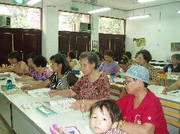 | 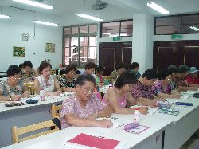
學員認真學習，連孫子也來陪阿嬤上課。 | 終身學習正流行，老阿嬤可是相當認真的聽課。
好學的超級阿嬤
台北縣新莊市昌隆國小自86年起，即陸續推動成人基本教育研習班，現在開設有識字班、電腦班、英日語班等。其中成人識字班則堂堂爆滿，班生學生來自各個年齡層與族群，包括不少超級阿嬤們，抱持著活到老、學到老的心態，各個學習態度不輸給年輕人，甚至還有小而麻痺患者春枝，她每天都從家裡撐著助行器前來上課，求知精神，令老師與同學都相當感動。
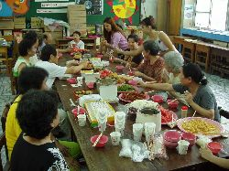 | 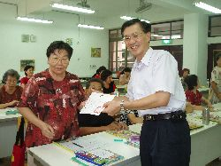
不分年齡與國籍，阿嬤們與新住民班一起聚餐，認識更多新朋友。 | 校長頒發結業證書，阿嬤終於學業有成。
外籍配偶講中文麻ㄟ通
台中縣美群國小成人教育班則以外籍配偶居多。不會說中文的外籍配偶陳艷翠表示，由於語言溝通困難、生活習慣差異，及對事物價值觀和處理方式不同，夫妻經常爭吵。但後來考慮到孩子的教育問題，決定參加崇光國小外籍配偶成教班，因此學會了中文的聽說讀寫，甚至在95年教育部中部六縣市外籍配的偶朗讀比賽中，獲得優勝。
來自海南島的大陸籍配偶林冬梅也是學習語言的模範生。其公公張陞豪先生不僅鼓勵媳婦來上課，更以身作則參加成教班，彌補幼年失學的缺憾，成為班上的「公媳檔」，是班上同學的眼中的模範。
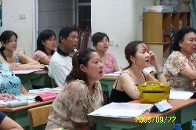 | 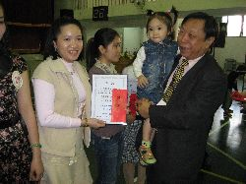
冬梅與公公同坐，上課相當認真，是同學的好榜樣。 | 艷翠（左二）勤奮學習中文，在教育部中部六縣市外籍配偶朗讀比賽榮獲優勝，家人同感榮耀。

